9.1 电荷



**【考点一 电荷 三种起电方式】**

1．（23-24高一上·山东聊城·开学考试）甲、乙、丙三个轻质小球用绝缘细线悬挂，相互作用情况如图所示。如果丙带正电，则甲（    ）

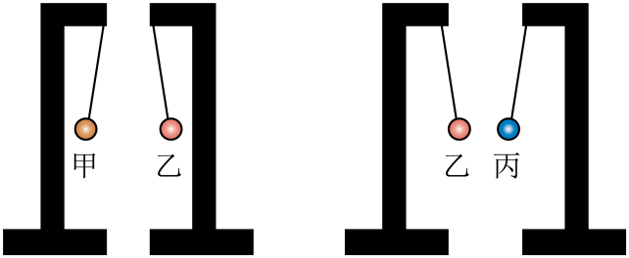

A．一定带正电 B．一定带负电 C．一定不带电 D．可能带正电

【答案】B

【详解】由图知，甲球与乙球靠近时相互排斥，所以甲球和乙球一定带同种电荷，甲可能带负电荷，也可能带正电荷，乙球和丙球相互吸引，丙带正电，则乙带负电，甲带负电。

故选B。

2.（23-24高二上·陕西西安·阶段练习）静电现象在自然界中普遍存在，我国早在西汉末年己有对静电现象的记载，《春秋纬·考异邮》中有“玳瑁吸”之说，但下列不属于静电现象的是（　　）

A．梳过头发的塑料梳子吸起纸屑

B．带电小球移至不带电金属附近，两者相互吸引

C．通电导线在靠近指南针时指南针有时会发生偏转

D．从干燥的地毯上走过，手碰到金属把手时有被电击的感觉

【答案】C

【详解】A．梳过头发的塑料梳子吸起纸屑，属于静电现象，选项A不符合题意；

B．带电小球移至不带电金属附近，两者相互吸引，属于静电现象，选项B不符合题意；

C．通电导线在靠近指南针时指南针有时会发生偏转，属于磁现象，不属于静电现象，选项C符合题意；

D．从干燥的地毯上走过，手碰到金属把手时有被电击的感觉，属于静电现象，选项D不符合题意。

故选C。

3．（23-24高二上·广西·期末）《博物志》云：“今人梳头、脱着衣时，有随梳、解结有光者，也有咤声。”这种现象产生的原因是（    ）

A．摩擦起电

B．感应起电

C．接触起电

D．摩擦导致正电荷从一个物体转移到了另一个物体

【答案】A

【详解】产生这种现象的原因是摩擦起电，摩擦起电的实质是电子由一个物体转移到另一个物体。

故选A。

4．（2024·江苏泰州·一模）我国东汉学者王充早在公元一世纪就有关于静电现象的描述——“顿牟掇芥”，即摩擦过的玳瑁能够吸引芥菜子之类的轻小物体。下列现象与“顿牟掇芥”作用原理相同的是（　　）

A．秋冬季节用手指触摸金属时手指常感受到刺痛

B．空气中的飞絮很容易附在行进中的汽车挡风玻璃上

C．梳完头发后，部分头发反而根根竖立起来

D．摩擦过的琥珀靠近验电器，验电器的金属箔片张开

【答案】B

【详解】“顿牟掇芥”的原理是带电体有吸引轻小物体的性质。

A．秋冬季节用手指触摸金属时手指常感受到刺痛，是静电感应现象。故A错误；

B．空气中的飞絮很容易附在行进中的汽车挡风玻璃上，是因为挡风玻璃与空气摩擦成为带电体，可以吸引轻小物体的缘故。故B正确；

C．梳完头发后，部分头发反而根根竖立起来，是因为梳子与头发摩擦使部分头发带上同种电荷相互排斥造成的。故C错误；

D．摩擦过的琥珀，成为带电体，靠近验电器时，由于静电感应，验电器的金属箔片张开。故D错误。

故选B。

5．（23-24高二上·新疆吐鲁番·期中）如图所示，不带电的金属导体A和B放在绝缘支柱上并相互接触，带正电的小球C靠近A，以下说法中正确的是（　　）

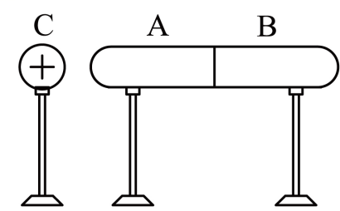

A．A、B带等量同种电荷

B．B带负电，A带正电

C．若先将A、B分开，再把C移走，A带负电，B带正电

D．若先将C移走，再把A、B分开，B带正电，A带负电

【答案】C

【详解】ABC．带正电的小球C靠近A端，由于感应起电，等量异种电荷，A端带负电，B端带正电，将A、B分开，再移走C，则A整体带负电，B整体带正电，故AB错误，C正确；

D．将C移走，A、B上的电荷又马上中和，不再带电，再把A、B分开，A、B都不带电，故D错误。

故选C。

6．（23-24高二上·广东·期末）绝缘泡沫板上安装有一绝缘支架，支架一端通过丝线悬吊着一个金属球。现通过接触使金属球带上一定量的负电，然后在小球下方（带上绝缘手套）不断叠放原本不带电的金属硬币，硬币始终未和小球接触，则下列说法正确的是（　　）

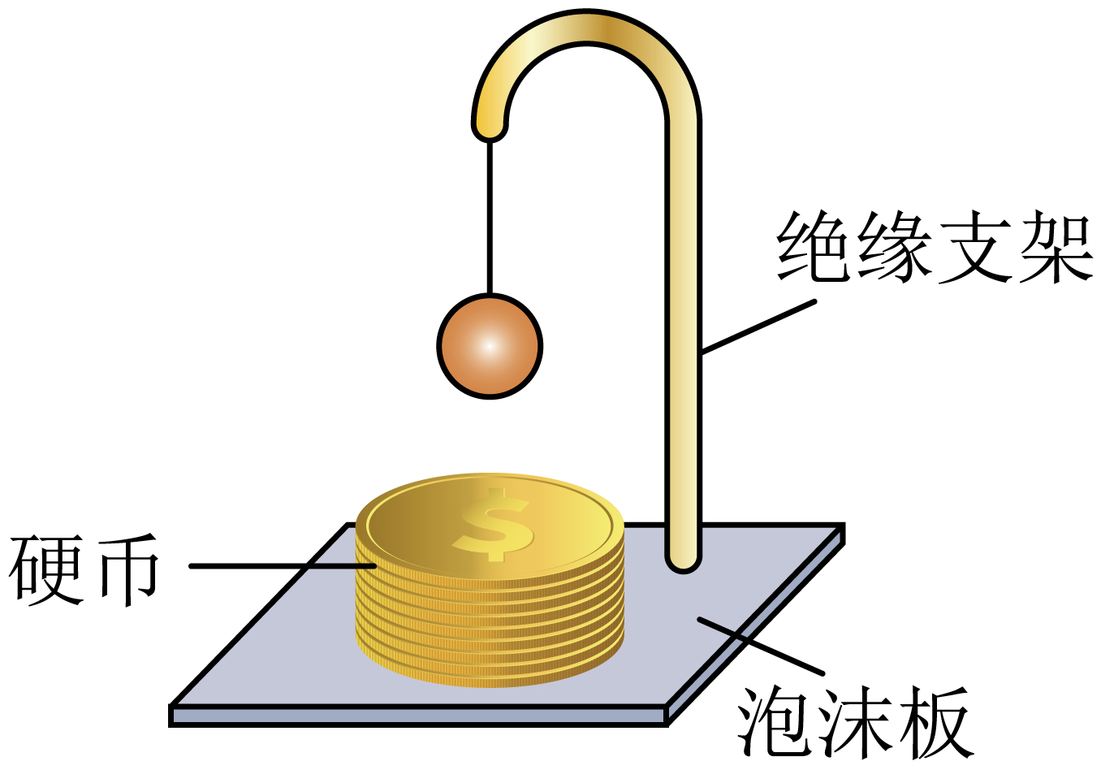

A．丝线上的拉力保持不变

B．丝线上的拉力会不断减小

C．最上方的硬币会带正电

D．用不带绝缘手套的手触摸硬币，上方硬币所带电荷会消失

【答案】C

【详解】ABC．根据感应起电原理可知，最上方的硬币会带正电，硬币与小球相互吸引，丝线拉力变大，故AB错误，C正确；

D．用不带绝缘手套的手触摸硬币，最上方硬币的始终带正电，故D错误。

故选C。

7．（23-24高二上·天津滨海新·期末）如图所示，将带正电的导体球C靠近不带电的导体。若沿虚线1将导体分成*A*、*B*两部分，这两部分所带电荷量大小分别为、；若沿虚线2将导体分成两部分，这两部分所带电荷量大小分别为、。下列说法正确的是（　　）

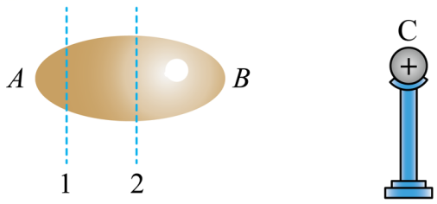

A．，*A*部分带正电 B．，*A*部分带负电

C．，*A*部分带正电 D．，*A*部分带负电

【答案】C

【详解】AB．在导体球C靠近导体前，左侧导体不带电，当导体球C靠近不带电的导体时，发生了感应起电，左侧导体中的电子发生了转移，但是导体整体仍然呈现电中性，则有



故AB错误；

CD．根据上述可知导体整体仍然呈现电中性，则有



由于导体球C带正电，当导体球C靠近导体时，左侧的导体中的自由电子在导体球C正电的引力作用下向B端聚集，B端得电子带负电，A端失电子带正电，故C正确，D错误。

故选C。

8．（22-23高二上·广东深圳·期中）下列三幅图反映了三种起电的方式，下列说法正确的是（　　）

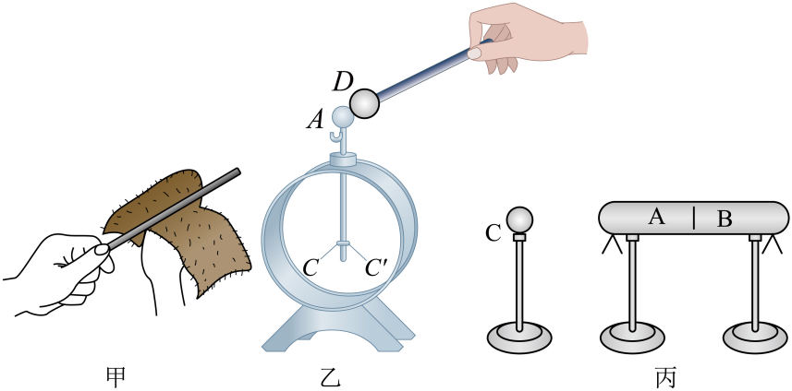

A．甲图是橡胶棒与毛皮摩擦后，把正电荷传给了毛皮，使橡胶棒带上了负电

B．乙图无论小球D带正电还是负电，与A接触时都把电荷传给C、C′，使箔片张开

C．丙图中先把靠近的带电小球C移开，再分开A、B，则A、B带上了等量异种电荷

D．三种起电方式的实质都是电子的转移

【答案】D

【详解】A．橡胶棒与毛皮摩擦后，橡胶棒带负电，是因为电子从毛皮转移到橡胶棒，A错误；

B．小球D带正电时，电子从A与箔片转移到小球D，使箔片带正电。小球D带负电时，电子从小球D转移到箔片带负电。两种情况均使箔片带同种电荷相斥，使箔片张开，B错误；

C．小球C感应A、B，发生静电感应现象，A、B带上等量异种电荷。移开小球C后，静电感应消失，分开后A、B均不带电，C错误；

D．三种起电方式的本质都是电子的转移。不带电的物体因失去电子显正电性，得到电子显负电性，电子在转移的过程中，电荷的总量保持不变，D正确。

故选D。

**【考点二 电荷守恒定律】**

9．（23-24高一下·浙江衢州·期末）将塑料带一端打结，另一端撕开多条，用毛巾反复摩擦塑料带；用毛巾多次摩擦PVC管，将塑料带往上抛，PVC管放在塑料带下方，可观察到塑料带化身为“章鱼”在空中漂浮。则（    ）

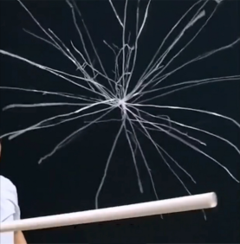

A．毛巾与塑料带带同种电荷

B．PVC管与塑料带带同种电荷

C．毛巾与塑料带摩擦时产生了电荷

D．塑料带会张开是因为受到了PVC管对它的吸引力

【答案】B

【详解】AC．毛巾与塑料带摩擦时并没有产生电荷，而是电子从一个物体转移到另一个物体上，毛巾与塑料带带异种电荷，故AC错误；

B．用毛巾摩擦后，PVC管与塑料带带同种电荷，两者间相互排斥，从而使塑料带化身为“章鱼”在空中漂浮，故B正确；

D．塑料带会张开是因为带上同种电荷相互排斥，向四周散开，故D错误。

故选B。

10．（23-24高一下·浙江宁波·期末）如图所示，被绝缘杆支撑的导体A带正电，当带负电的导体B靠近A时，A带的（　　）

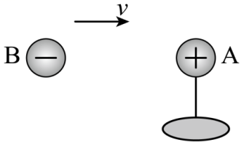

A．正电荷减少 B．负电荷减少 C．电荷数不变 D．正、负电荷均增加

【答案】C

【详解】根据电荷守恒定律，与外界没有电荷交换的情况下，一个系统所带的电量总是守恒的，A是一个孤立的系统，跟外界没有电荷交换，电荷数保持不变。

故选C。

11．（23-24高二上·河南南阳·阶段练习）将呈电中性的物体A和带有正电荷的物体B接触后，物体A中的质子数（　　）

A．增加 B．减少

C．不变 D．先增加后减少

【答案】C

【详解】物体接触带电时，电子发生转移，导致相互接触的物体之间电荷不平衡，从而带电，而并非质子数目的变化，质子数目在接触过程中是不变的。

故选C。

12．（23-24高二上·山西·阶段练习）已知电子的电荷量为，A、B两个完全相同的金属小球分别带有电荷量为，让两个小球接触，在接触过程中（　　）

A．球B向球转移了个电子 B．球B向球转移了个电子

C．球向球B转移了个电子 D．球向球B转移了个电子

【答案】B

【详解】两小球接触过程中，电量先中和，后平分，接触后小球的带电量为



可知球B向球转移的电子数量为

个

故选B。

13．（多选）（23-24高二上·新疆·期中）甲、乙、丙三个完全相同的物体原来都不带电，今使甲、乙两个物体相互摩擦后，将乙物体再与丙物体接触，最后，甲物体所带的电荷量为，对于乙、丙两个物体最后的带电情况，下列说法正确的是（    ）

A．乙物体带有电荷量为的正电荷 B．乙物体带有电荷量为的负电荷

C．丙物体带有电荷量为的负电荷 D．丙物体带有电荷量为的负电荷

【答案】BD

【详解】甲、乙、丙三个物体原来都不带电，甲、乙两个物体相互摩擦导致甲物体失去电子而带的正电荷，乙物体得到电子而带的负电荷；乙物体与不带电的丙物体相接触，从而使一部分负电荷转移到丙物体上，由于乙、丙两物体完全相同，故可知乙、丙两物体带等量负电荷，由电荷守恒定律可知乙、丙两物体最终所带的电荷量均为。

故选BD。



原来不带电的物体，相互摩擦必然会带上等量异种电荷。相互接触的物体会带同种电荷，如果是相同的物体，接触后带的电荷量会相等；不管何种情况，接触后电荷量的代数和与接触前的代数和相等。

14．（23-24高一下·江苏扬州·期末）如图所示，真空中有两个完全相同的金属球A和B，A球电荷量为+*Q*，B球不带电，电子电荷量为*e*，将B球向左移动与A球接触后再分开。下列说法正确的是（　　）

@@@907dab9e9ae045f5bb372a7c64094cdd

A．接触前B球左侧感应出正电荷 B．分开后两球带等量异种电荷

C．接触过程中A球失去电子 D．接触过程中有个电子发生转移

【答案】D

【详解】A．由于静电感应，接触前B球左侧感应出负电荷，故A错误；

B．完全相同的带电小球接触时，若是同种电荷则将总电量平分，若是异种电荷则先中和然后将剩余电量平分，所以分开后两球带等量同种电荷，故B错误；

CD．两球接触后再分开，B球上电子转移到A球上，最终两球电荷相同，电荷量都为，则转移电子数为



故C错误，D正确。

故选D。

**【考点三 元电荷的理解与应用】**

15．（23-24高一下·浙江宁波·期末）已知一个电子所带电量，现高二有位同学发现某本资料书上有个数值很模糊，根据你所学知识，推断该数值不可能是下列哪一个？（　　）

A． B． C． D．

【答案】B

【详解】元电荷电量为，物体所带电荷量为元电荷电量的整数倍，故B的数值不可能。

故选B。

16．（23-24高二上·内蒙古通辽·期末）关于元电荷说法正确的是（　　）

A．很小的电荷量就是元电荷

B．元电荷实质上是指电子和质子本身

C．元电荷就是体积很小的电荷

D．带电体的电荷量一定是元电荷的整数倍

【答案】D

【详解】A．元电荷是最小的电荷量，因此很小的电荷量不是元电荷，A错误；

B．电子和质子所带的电荷量的绝对等于元电荷，而不是元电荷，B错误；

C．元电荷是最小的电荷量，而不是一个物理模型，因此元电荷不是体积很小的电荷，Ｃ错误；

D．所有带电体的电荷量或者等于元电荷，或者是元电荷的整数倍，D正确。

故选D。



1．（23-24高一下·安徽合肥·期中）从18世纪起，人们开始经常使用一种叫作验电器的简单装置来检测物体是否带电（如图所示）。玻璃瓶内有两片金属箔，用金属丝挂在一根导体棒的下端，棒的上端穿过绝缘的瓶塞从瓶口伸出。当一带正电的物体靠近导体棒的上端时，金属箔片（　　）

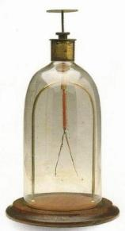

A．不带电 B．带正电

C．带负电 D．无法确定

【答案】B

【详解】当一带正电的物体靠近导体棒的上端时，导体棒上端感应出负电荷，金属箔片感应出正电荷。

故选B。

2．（23-24高二上·安徽合肥·期中）如图所示，摩擦过的琥珀靠近桌面上的碎纸屑时，发现纸屑飞起来与琥珀接触后又快速地离开，关于这个现象，下列说法正确的（　　）

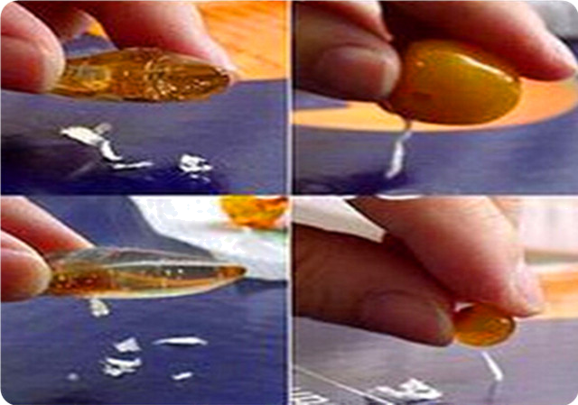

A．摩擦过的琥珀不带电

B．碎纸屑原来带正电

C．纸屑飞起来是万有引力的结果

D．纸屑与琥珀接触后又快速地离开是因为纸屑带上琥珀同种电荷

【答案】D

【详解】摩擦过的琥珀带了电荷，从而会吸引轻小物体，当纸屑被吸到琥珀上时，电荷会发生转移，从而使原来不带电的纸屑也带上了同种电荷，由于同种电荷互相排斥而快速地离开。

故选D。

3．（23-24高一上·湖南怀化·开学考试）核酸检测采样时使用的“采样拭子”，其顶端是如图所示的植绒拭子，安全、无毒。有一种植绒方式是：植绒机产生数万伏的高压静电，通过电子转移让喷头中的绒毛带上负电荷，然后在被植绒物体表面喷涂上胶粘剂，移动喷头靠近被植绒物体，绒毛在高压静电作用下从喷头中飞升到被植绒物体表面，呈垂直状植在涂有胶粘剂的物体表面。上述植绒过程中蕴含了许多科学知识，下列描述**不合理**的是（　　）

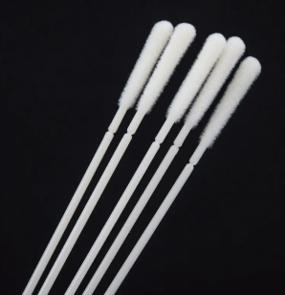

A．喷头中的绒毛带上负电荷，是由于绒毛得到了电子

B．以移动的喷头为参照物，被植绒物体是运动的

C．绒毛能在高压静电作用下运动，是由于能量可以创生

D．绒毛从喷头中飞升到被植绒物体表面后，采样拭子之间存在斥力

【答案】C

【详解】A．喷头中的绒毛带上负电荷，是由于绒毛得到了电子，合理，但不符合题意，故A错误；

B．以移动的喷头为参照物，被植绒物体与喷头的位置产生了变化，被植绒物体相对喷头是运动的，合理，但不符合题意，故B错误；

C．能量不能被创生，也不能被消灭，能量是守恒的，总量不变，不合理，符合题意，故C正确；

D．绒毛从喷头中飞升到被植绒物体表面后，采样拭子带负电，同种电荷相排斥，所以存在斥力，合理，但不符合题意。故D错误。

故选C。

4．（21-22高二上·全国·课后作业）如图所示，左边是一个原先不带电的导体，右边C是后来靠近导体的带正电金属球，若用绝缘工具沿图示某条虚线将导体切开，分导体为A、B两部分，这两部分所带电荷量的数值分别为*QA*、*QB*，则下列结论正确的是（　　）

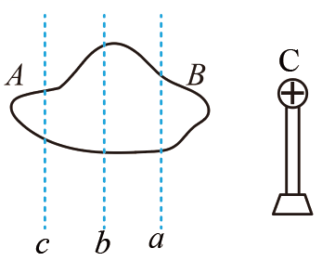

A．沿虚线*d*切开，A带负电，B带正电，且*QA*>*QB*

B．只有沿虚线*b*切开，才有A带正电，B带负电，且*QA*=*QB*

C．沿虚线*a*切开，A带正电，B带负电，且*QA*<*QB*

D．沿任意一条虚线切开，都有A带正电，B带负电，而*QA*、*QB*的值与所切的位置有关

【答案】D

【详解】根据感应起电，由于C带正电，使得A带正电，B带负电，导体原来不带电，只是在C的电荷的作用下，导体中的自由电子向B部分移动，使B部分多带了电子而带负电；A部分少了电子而带正电。根据电荷守恒可知，A部分转移的电子数目和B部分多余的电子数目是相同的，因此无论从哪一条虚线切开，都有A带正电，B带负电，但*QA*、*QB*的值与所切的位置有关。

故选D。

5．（22-23高一下·贵州黔东南·阶段练习）用棉布分别与丙烯塑料板和乙烯塑料板摩擦，实验结果如图所示，根据实验情况判断，下列对摩擦起电的说法正确的是（　　）

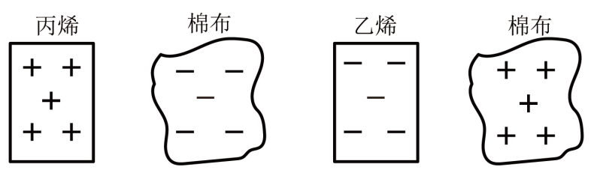

A．两个物体摩擦时，表面粗糙的易失去电子

B．两个物体摩擦时，表面光滑的易失去电子

C．两个物体摩擦起电时，带上电荷的种类、数量都不同

D．同一物体与不同种类的物体摩擦，该物体所带电荷种类可能不同

【答案】D

【详解】AB．题目没有提到物体的粗糙程度，所以不能判断出表面粗糙还是光滑的物体易失去电子，故AB错误；

C．摩擦起电的实质是电荷的转移，在转移的过程中总电荷量保持不变，所以两个物体摩擦起电时，一定同时带上种类不同但数量相同的电荷，故C错误；

D．用棉布分别与聚丙烯塑料板和聚乙烯塑料板摩擦，棉布分别带负电与带正电，说明同一物体与不同种类的物体摩擦时，该物体的带电种类可能不同，故D正确。

故选D。

6．（22-23高二上·河南南阳·期中）如图所示，将一个气球在头发上摩擦几下，然后靠近绝缘桌面上的空易拉罐，在靠近过程中，下列说法正确的是（  ）

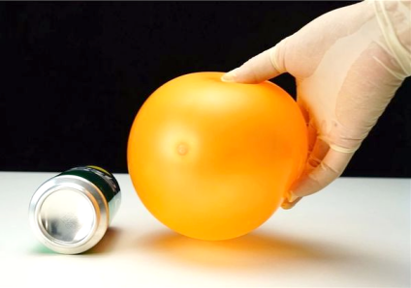

A．易拉罐向气球方向滚动并被气球吸住后不再分开

B．易拉罐靠近气球一侧的带电性质和气球的带电性质相同

C．气球对易拉罐的作用力大于易拉罐对气球的作用力

D．在气球与易拉罐接触之前，气球对易拉罐靠近一侧的作用力大于对易拉罐远离一侧的作用力

【答案】D

【详解】A．易拉罐向气球方向滚动并被气球吸住后由于易拉罐带上与气球同种电荷，易拉罐与气球将分开，A错误；

B．根据静电感应原理，可知易拉罐靠近气球一侧的带电性质和气球的带电性质相反，B错误；

C．气球对易拉罐的作用力与易拉罐对气球的作用力是一对相互作用力，大小总是相等，C错误；

D．在气球与易拉罐接触之前，气球对易拉罐靠近一侧的作用力大于对易拉罐远离一侧的作用力，D正确。

故选D。

7．（2021高二上·江苏盐城·学业考试）如图所示，将一束塑料丝一端打结，并用手多次向下捋塑料丝，观察到这束塑料丝散开，产生这种现象的原因是塑料丝（　　）

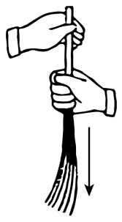

A．之间相互感应起电

B．所受重力小，自然松散

C．带同种电荷而相互排斥

D．受到空气浮力作用而散开

【答案】C

【详解】手多次向下捋塑料丝，手与塑料丝之间摩擦起电，由于塑料丝都带同种电荷相互排斥而散开，故C正确，ABD错误。

故选C。

8.如图，把一个不带电的、与外界绝缘的导体两端分别接上两个开关，当带正电小球靠近时，由于静电感应，在*a*、*b*端分别出现正、负电荷，则以下说法正确的是(　　)

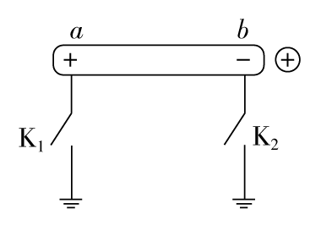

A．闭合K1，有电子从导体流向大地

B．闭合K2，有电子从导体流向大地

C．闭合K2，有电子从大地流向导体

D．闭合K1，没有电子通过

【答案】C

【解析】当闭合任何一个开关以后，*a*、*b*端均为近端，大地才是远端。根据静电感应“近异远同”，导体带负电，大地感应出等量正电荷，因此无论闭合K1还是K2，都有电子从大地流向导体，C正确，A、B、D错误。



导体一旦跟大地接触，大地才是远端。此时无论是导体的哪一部分跟大地相连，导体都为近端，同时遵循“近异远同”的原则。

9．（多选）（2024·广东广州·模拟预测）橡胶板置于绝缘水平桌面上，某同学戴着绝缘手套先用毛皮摩擦橡胶板，使橡胶板带负电，然后手握绝缘手柄将铝板靠近橡胶板，铝板的下表面与橡胶板上凸起的接地铁钉接触，并在其上表面撒上细纸屑，迅速上抬铝板至某一位置后，可以看到细纸屑从铝板上飞溅出来，这就是“静电飞花”实验。下列说法正确的是（    ）

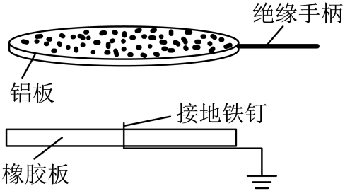

A．铝板未与橡胶板接触所以始终不带电 B．铝板与铁钉接触时，电子从铝板通过铁钉流向大地

C．铝板与铁钉接触时，铝板下表面带正电荷 D．纸屑是因为带正电相互排斥而不断飞散

【答案】BCD

【详解】AC．橡胶板带负电，铝板靠近后，铝板的下表面带正电，上表面带负电，当下表面与接地铁钉接触后，上表面的电子从铝板通过铁钉流向大地，只有下表面带正电，故A错误，BC正确；

D．上抬铝板过程中，下表面的正电荷减小，上表面正电荷增加；纸屑因为与金属板带同种电荷（正电荷）而不断飞散，故D正确。

故选BCD。